6ª Etapa do Trabalho

Nome: José Ferreira Arantes Lopes e Matheus Henrique Maia Ramos.

Como criar as classes das entidades (Doador, Doacao) e enumerações (TipoSanguineo, RH) do sistema usando as tecnologias do seu grupo:

Criando as classes Doador e Doação no back-end:

Primeiro precisamos instalar pacotes via npm, para nos permitir criar as classes e desenvolver o que é necessário nessa etapa.

npm install --save @nestjs/typeorm typeorm pg
npm install --save @js-joda/core
npm install --save @nestjs/config

Agora vamos aproveitar os recursos do Nest.js para gerar nossa estrutura de pastas para as classes Doador e Doacao.

nest g resource Doador
nest g resource Doacao

Antes de fazermos as classes, crie um arquivo na pasta projeto-nest (na raiz dela), chamado .env.
Dentro desse arquivo, preencha com os dados utilizados na criação do seu container postgres. (Algumas informações dentro deste arquivo serão explicadas mais à frente)
DB_HOST=localhost
DB_PORT= <porta da conexão do postgres>
DB_NAME=doacao-de-sangue
DB_USERNAME= <nome do seu usuário>
DB_PASSWORD= <sua senha>
NODE_ENV=development
PORT=3000
Nos campos que tem “<>”, insira as informações do seu container postgres, porém sem esses caracteres “<>”. (Instalação do professor Rafael contém todos esses dados).

Para que os módulos e importações funcionem adequadamente, vamos trabalhar no arquivo app.module.ts, que fica dentro da pasta src no diretório projeto-nest.
Coloque esse bloco de código:

import { Module } from '@nestjs/common';
import { AppController } from './app.controller';
import { AppService } from './app.service';
import { DoadorModule } from './doador/doador.module';
import { DoacaoModule } from './doacao/doacao.module';
import { TypeOrmModule } from '@nestjs/typeorm';
import { ConfigModule, ConfigService } from '@nestjs/config';
@Module({
imports: [
ConfigModule.forRoot(),
TypeOrmModule.forRootAsync({
imports: [ConfigModule],
inject: [ConfigService],
useFactory: (configService: ConfigService) => ({
type: 'postgres',
host: configService.get('DB_HOST'),
port: +configService.get('DB_PORT'),
username: configService.get('DB_USERNAME'),
password: configService.get('DB_PASSWORD'),
database: configService.get('DB_NAME'),
entities: [__dirname + '/**/*.entity{.ts,.js}'],
//Nao usar synchronize em projetos reais
synchronize: true,
})
}),
DoadorModule,
DoacaoModule,
],
controllers: [AppController],
providers: [AppService],
})
export class AppModule {}

O bloco acima nos permitirá mapear todas as entidades (classes que serão transcritas em tabelas e relacionamentos pelo Typeorm) e nossos dados de configuração (que estão no .env).

Agora, começando pela classe Doacao, insira este bloco de código no arquivo doacao.entity.ts que foi criado automaticamente:
(O arquivo se encontra no caminho “doacao/entities/doacao.entity.ts”)

import { Column, Entity, JoinColumn, ManyToOne, OneToMany, PrimaryGeneratedColumn } from "typeorm";
import { LocalDate, LocalTime } from '@js-joda/core';
import { Doador } from "src/doador/entities/doador.entity";

Isso importará os decorators do Typeorm para conseguirmos transcrever nossas classes em tabelas e relacionamentos no banco de dados e nos permitirá usarmos os tipos LocalDate e LocalTime para nosso sistema.

Agora para o código da classe em si:

@Entity({ name: 'doacao' })
export class Doacao {
@PrimaryGeneratedColumn({ name: 'codigo'})
codigo: number;
@Column({type: 'text'})
data: LocalDate;
@Column({type: 'text'})
hora: LocalTime;
@Column()
volume: number;
@Column({ name: 'codigo_doador'})
codigoDoador: number;
@ManyToOne(() => Doador, (doador) => doador.doacoes)
@JoinColumn({ name: 'codigo_doador'})
doador: Doador;
}

Isso nos permitirá ter todos os campos necessários da tabela doacao, bem como os nomes que queremos de forma adequada, além do relacionamento de muitos para um (muitas doações podem ser associadas ao mesmo doador, mas apenas a 1 doador). Não se preocupe se o código da classe Doacao indicar algum erro, ainda vamos editar o código da classe Doador para parar os erros.

Agora para o código da classe Doador, precisamos criar primeiro as enumerações solicitadas. Dentro da pasta “doador” crie uma pasta chamada “enums” e, dentro dela, crie dois arquivos: rh.ts e tipoSanguineo.ts.

Dentro de rh.ts, coloque esse código:
export enum RH{
POSITIVO = "positivo",
NEGATIVO = "negativo"
}

E dentro de tipoSanguineo.ts, coloque esse código:

export enum TipoSanguineo{
A = "a",
B = "b",
AB = "ab",
O = "o"
}

Por fim, insira o código da classe Doador, no arquivo doador.entity.ts:
(O arquivo se encontra no caminho “doador/entities/doador.entity.ts”)

O código abaixo pertence todo ao mesmo arquivo:
import { RH } from "../enums/rh";
import { TipoSanguineo } from "../enums/tipoSanguineo";
import { Column, Entity, OneToMany, PrimaryGeneratedColumn } from "typeorm";
import { Doacao } from "src/doacao/entities/doacao.entity";

@Entity()
export class Doador {
@PrimaryGeneratedColumn({ name: 'codigo' })
id: number;
@Column({ type: 'text'})
name: String;
@Column({ type: 'text'})
cpf: String;
@Column({ type: 'text'})
contato: String;
@Column({ type: 'text'})
tipoSanguineo: TipoSanguineo;
@Column({ type: 'text'})
rh : RH
@Column({ type: 'boolean', default: false })
tipoRhCorretos: boolean
@OneToMany(() => Doacao, (doacao) => doacao.doador)
doacoes: Doacao[]
}

A estrutura de arquivos do seu projeto deve estar dessa forma. (As pastas que não foram mostradas são dist e node_modules, mas essas foram inalteradas, bem como a pasta test que nem foi aberta).
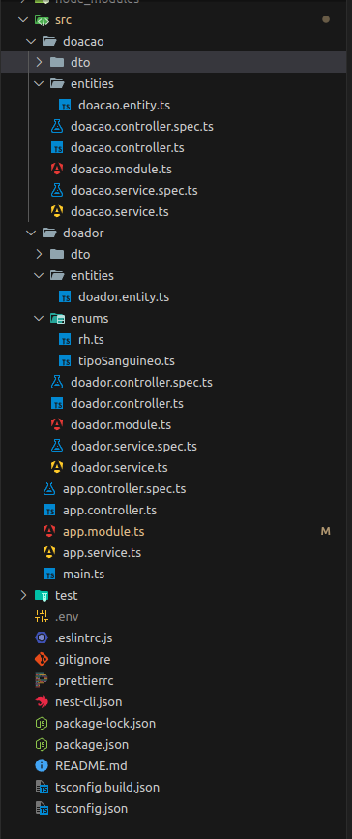

Como criar o BD do seu sistema para armazenar os dados das entidades do sistema (Doador, Doacao) usando as tecnologias do seu grupo. Caso as tecnologias do seu trabalho já venham com algum esquema de controle de migração de bancos de dados como o Flyway do Java use-o, mesmo que o sistema final fique com apenas uma migração

O próprio Typeorm já nos auxilia a gerar o código do banco de dados enquanto trabalhamos no código do back-end, mas primeiro precisamos ter o banco de dados criado.

Para verificar o banco de dados se o banco de dados postgres está devidamente conectado, escreva no terminal do “projeto-nest”:
sudo docker exec -it postgres bash

Abrirá o root do sistema, onde o docker foi instalado. Então, digite:
psql -h localhost -U postgres

Assim você estará acessando a conexão ao banco de dados, via container docker.
Digite agora:
\dt

Se a listagem estiver vazia, está certo, pois não criamos o banco de dados certo nem as tabelas para o banco de dados, ainda :)

Crie um banco de dados manualmente, chamado doacao-de-sangue.
Para isso, você pode utilizar o Dbeaver, PgAdmin4 ou a própria linha de comando.
EM TODO CASO É OBRIGATÓRIO TER O DOCKER INSTALADO COM IMAGEM DO POSTGRES E CONTAINER RODANDO!!
Para o caso de utilizar linha de comando (terminal), execute (um de cada vez):
sudo docker exec -it postgres bash

psql -h localhost -U postgres

CREATE DATABASE "doacao-de-sangue";

Agora para verificar se o banco foi criado de fato, escreva:
\c doacao-de-sangue
O terminal irá retornar algo parecido como “You are now connected to database "doacao-de-sangue" as user "postgres".” O que significa que estamos conectados ao banco de dados
Caso contrário, reveja os passos se não cometeu nenhum erro.
Agora escreva:
\dt
O terminal irá listar que está vazio. Ainda não criamos tabelas e relacionamentos.

Para criá-los, abra outro terminal e rode (não feche o atual):
npm run start:dev

Agora volte para o terminal anterior e rode:
\dt

Depois, rode separadamente:
\d+ doacao
Aperte Q para sair da visualização da tabela.
\d+ doador
Aperte Q para sair da visualização da tabela.

Para sair desse terminal, digite “quit”. Caso não aceite, digite “\q”.
Depois escreva exit.
Depois pode fechar o terminal.

Pronto, etapa finalizada.

